でのルール 　　　　　　　　　　　　　　　　避難所

をされるは、のルールをるようがけるとともに、にするなど、にごください。

* このは、のです。

のにするもめたをいます。

* は、をするがしてします。

やになく、をするが、できるりをし、よりくの人にのにしていただきます。

* をするのにわせしていただくことがあります。

のなどにより、のをおいすることがあります。

* ちりをしたにはらないでください。

なものがあるなど、ちりをするがあります。



* や、などに、のげとなるをかないでください。

のをい、えやすいものをしないでください。

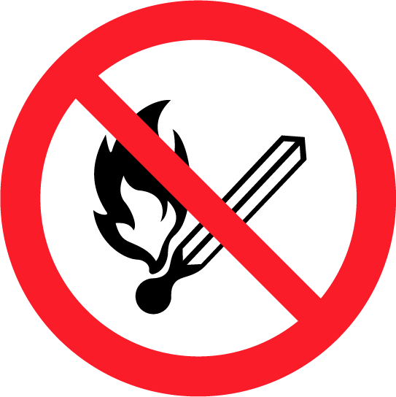

はです。また、もえてください。

たばこはのめられたでい、はがったバケツにれるなど、にしてください。

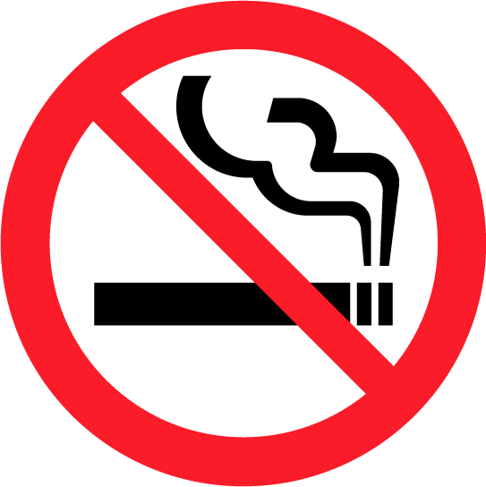

**たばこ・**

のになことは、で決めていきます。

* でことにください。

では、きやをいます。

をするのを（）ごとにします。

は、してもよいとしたののみします。

* をにうことができるよう、のにするもめ、をするのをします。
* 障がい者、・アレルギー・そのをおちの、のやをおれの、のやなどでにがなは、のにおしください。
* やなどのペットのもします。
* をするときは、におしください。

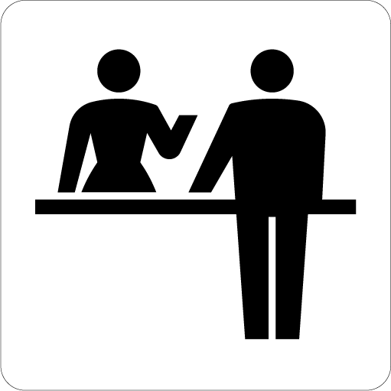

　　　　　は　　：　　、は　　：　　です。

　　　　　のため、、トイレ、にするはもします。



　　　　　は　　：　　でします。

　　　　　ただし、にはにをうこともあります。

* にがあったはによりびし、をいます。（　　：　　～　　：　　）
* はマナーモードにしてください。

でのはののみとし、ではごください。



やは、、ごとにします。

* + は、のにするにもしくいます。
  + ながあるは、にしてください。
* が、にすることをがけてください。
* トイレのはをするがでっていただきます。

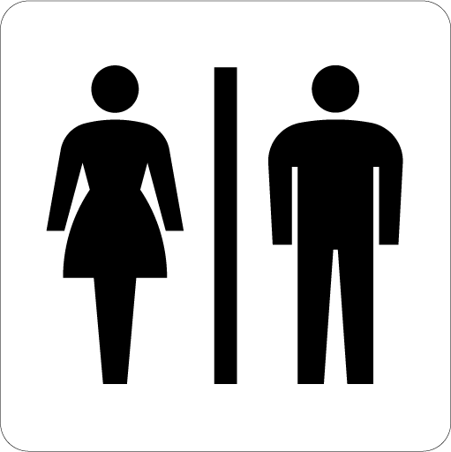

**トイレ**

　　　　　して、されたへしてください。

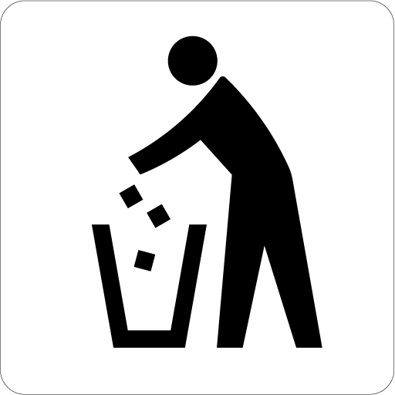

**ご　み**

ペットは、ののとのもと、いがをもってしてください。

ペットはめられたでし、のにはれないでください。

**ペット**

なの

物資：**粉ミルク・おむつ**

場所**：**

物資：**女性用衣類や生理用品**

場所**：**

物資：

場所**：**

をる

（原則）

**朝**

**：　　頃**

**昼**

**：　　頃**

**夜**

**：　　頃**

**・**